Задание для 1 группы кружка «Оздоровительный фитнес» на 27 мая.
Упражнения для растяжки мышц спины в домашних условиях
Растяжка мышц поясницы
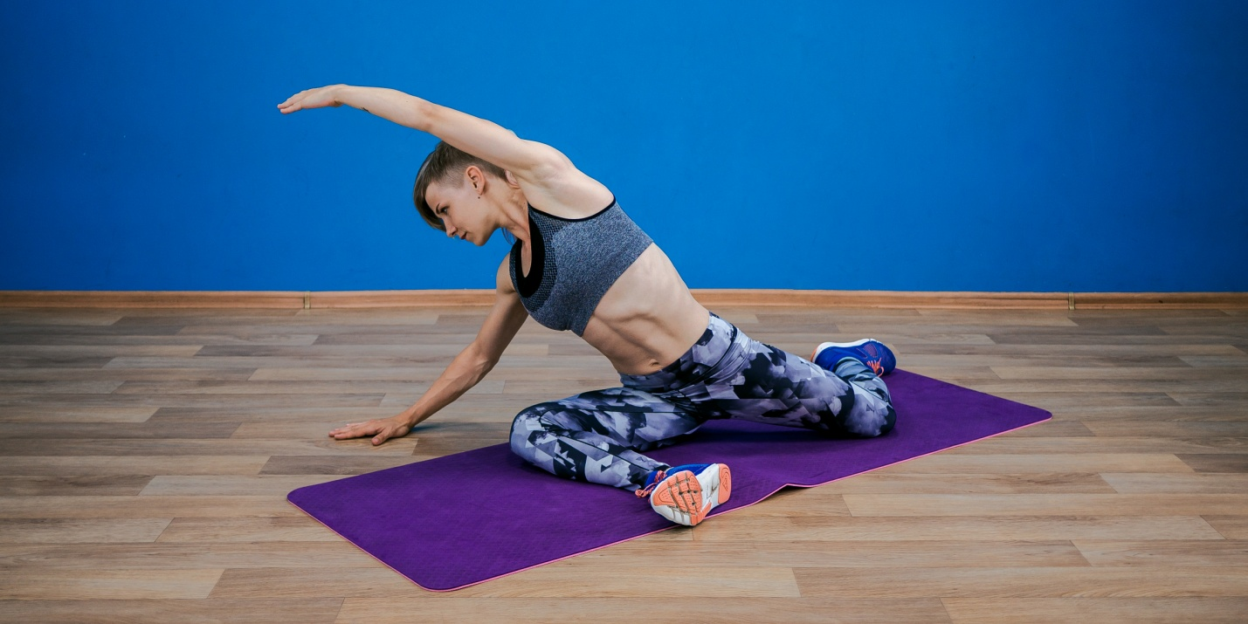
Сядьте на пол, правую ногу переведите вперёд, левую — назад. Согните ноги в коленях под углом 90 градусов или чуть больше. Правую руку положите на пол, левую поднимите над головой. Левую ногу тяните вниз и назад, корпус наклоняйте вперёд и скручивайте в сторону правой ноги.
Поменяйте ноги.
Растяжка мышц-разгибателей спины
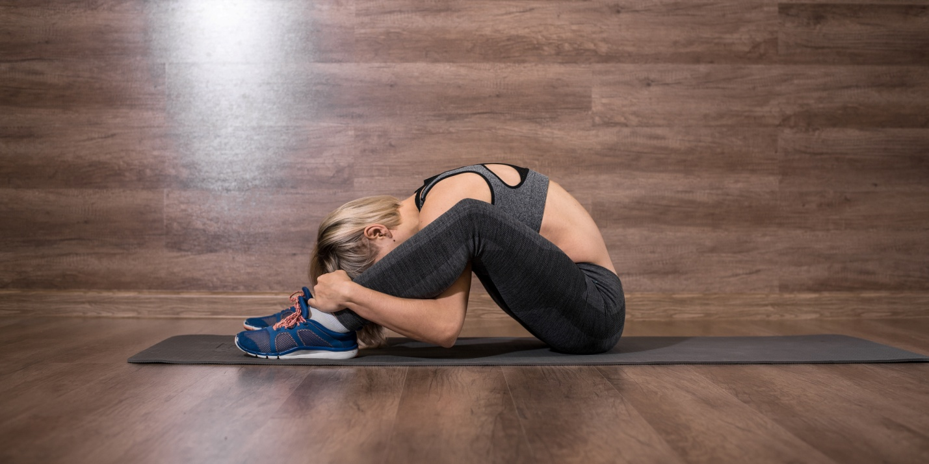
Сядьте на пол, ноги согните в коленях и поставьте стопы на пол. Обхватите голени руками с внутренней стороны, запястья положите на стопы. Наклонитесь вперёд с круглой спиной как можно ниже.
Поза ребёнка
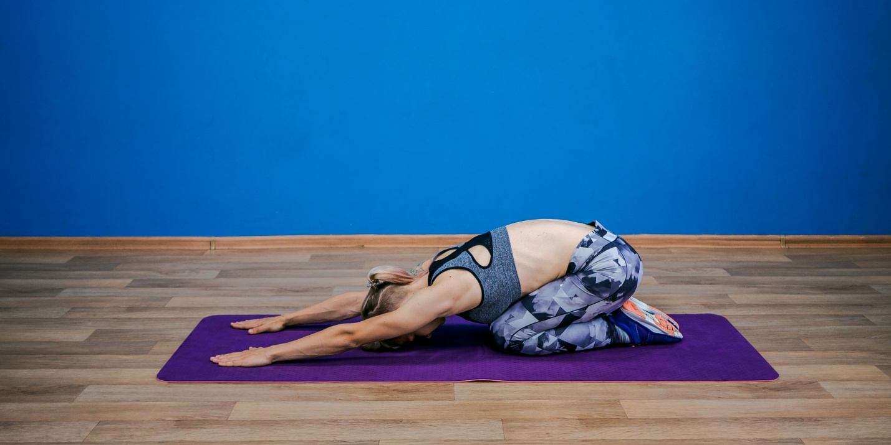
Сядьте на пол, ягодицы должны касаться пяток. Наклонитесь вперёд, лягте животом на колени и вытяните руки.
Поза собаки мордой вниз
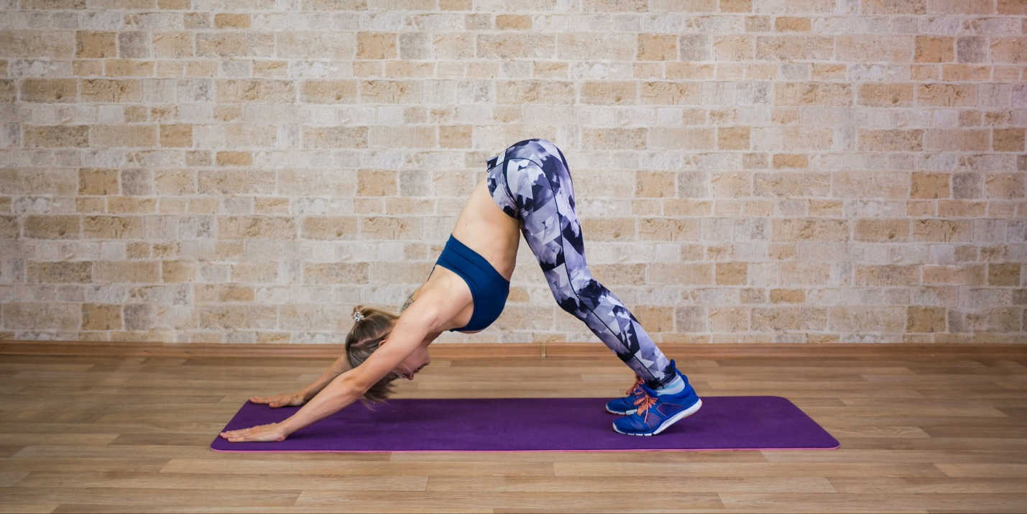
Встаньте на четвереньки, затем подайте таз назад и вверх, чтобы тело напоминало угол. Руки и спина должны вытянуться в одну линию, колени можно согнуть, а пятки — оторвать от пола. Главное, чтобы спина оставалась прямой, без округления в пояснице.

Перевёрнутая растяжка спины
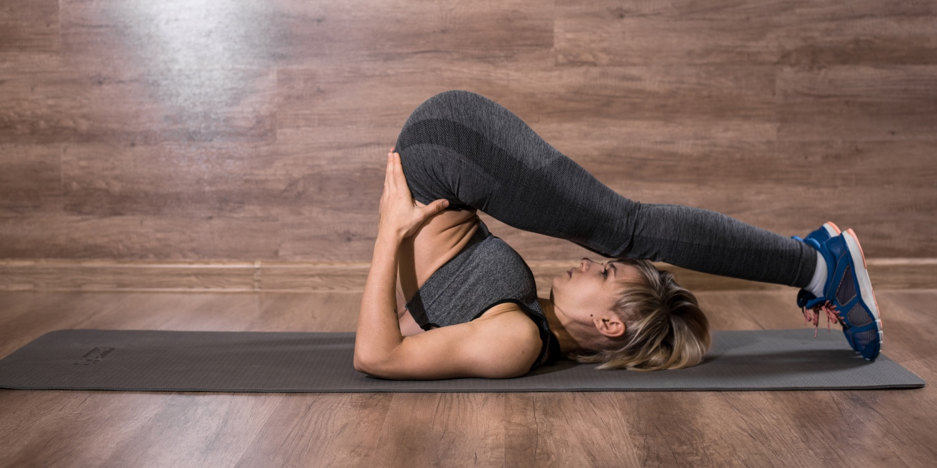
Лягте на пол на спину, руки вдоль тела, ноги прямые. Поднимите ноги, а затем закиньте их за голову. Руки упираются локтями в пол, кисти поддерживают поясницу. Не опирайтесь на шею, точка опоры — плечи.

